Учреждение образования

«Белорусский Государственный Технологический Университет»

Факультет информационных технологий

Лабораторная работа №5

«Оптимизация работы OC Windows»

Выполнил:

Студент 2 курса 5 группы

Сураго Дмитрий Александрович

1) Удаляем лишние папки:

Свойства диска с Windows: занимаемое место – 72.8Gb

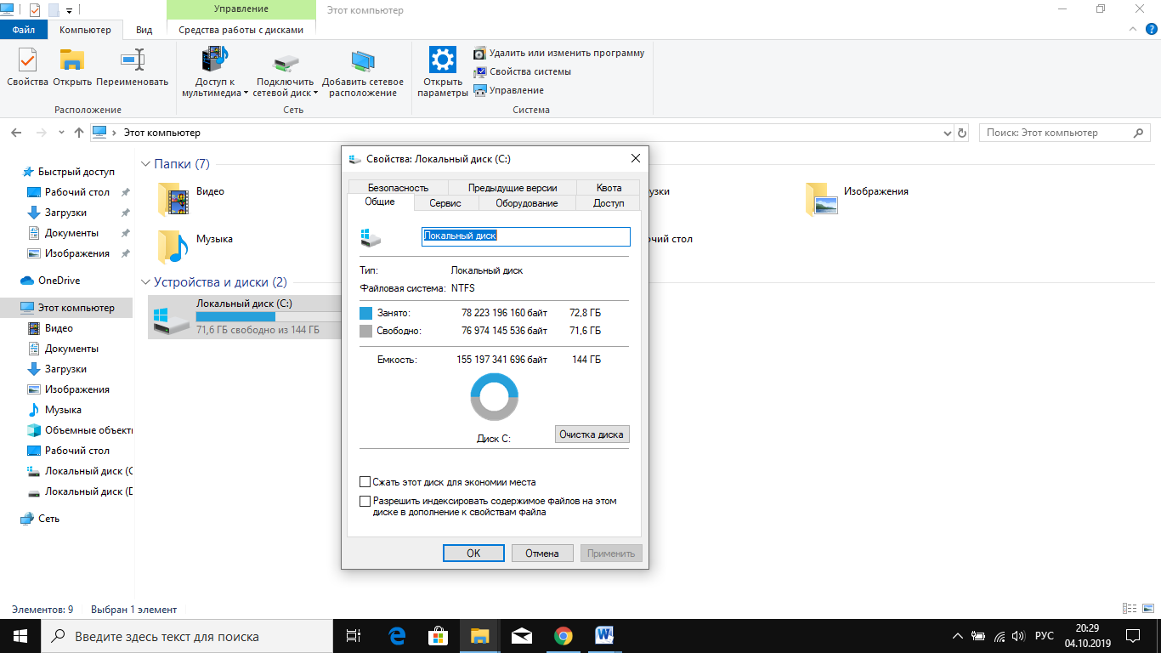

Можно также отключить режим System Restore, удалив тем самым информацию из папки System Volume Information. Но данное действие проводить не рекомендую так как при отключении этого режима в системе образуется дыра которая до сих пор не залатана производителями ОС, и которой могут воспользоваться недоброжелатели.

Можно удалить:

%SystemRoot%\Driver Cache\i386\

Правда, после этого, каждый раз когда вы будете устанавливать новое оборудование, Windows будет запрашивать установочный CD.

%SystemRoot%\system32\dllcache

В ней хранятся защищенные системные файлы, используемые для автоматического восстановления оригиналов в случае их повреждения. По умолчанию размер этой папки - 400 Мб.

2) Дефрагментация:

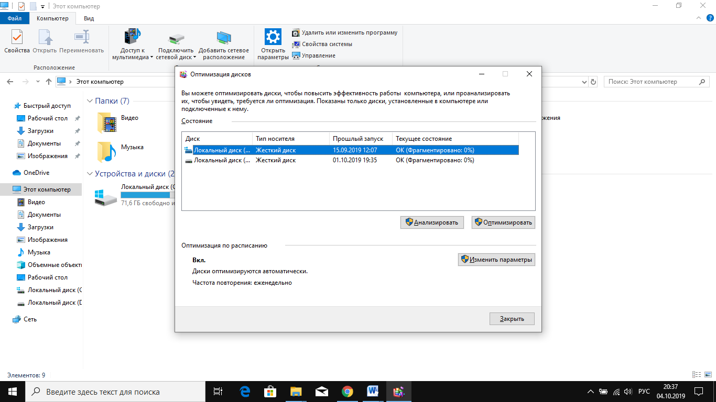

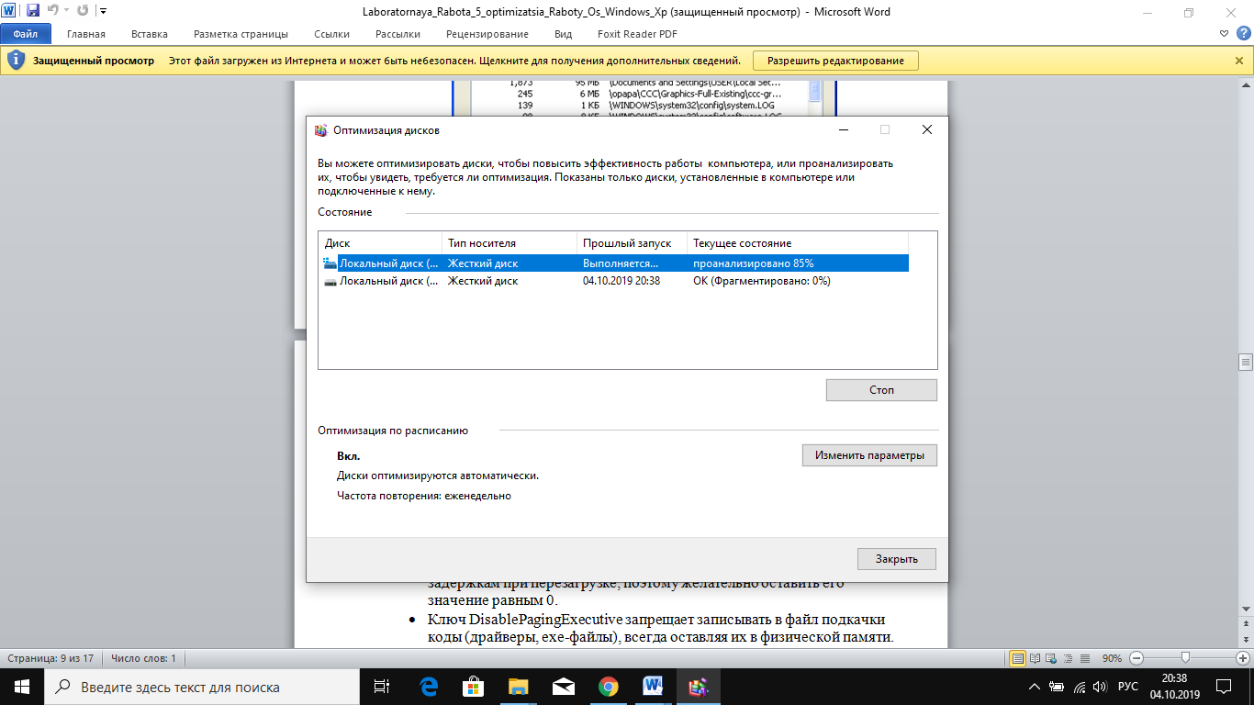

3) Оптимизация ключей реестра:

* Найдите ключ ClearPageFileAtShutdown в ветви [HKEY_LOCAL_MACHINE \SYSTEM \CurrentControlSet \ControlSessionManager \Memory Management]. Он позволяет удалять файл подкачки при выходе из Windows (этот режим доступен также в разделе локальной безопасности). Его активация приведет к большим задержкам при перезагрузке, поэтому желательно оставить его значение равным 0.

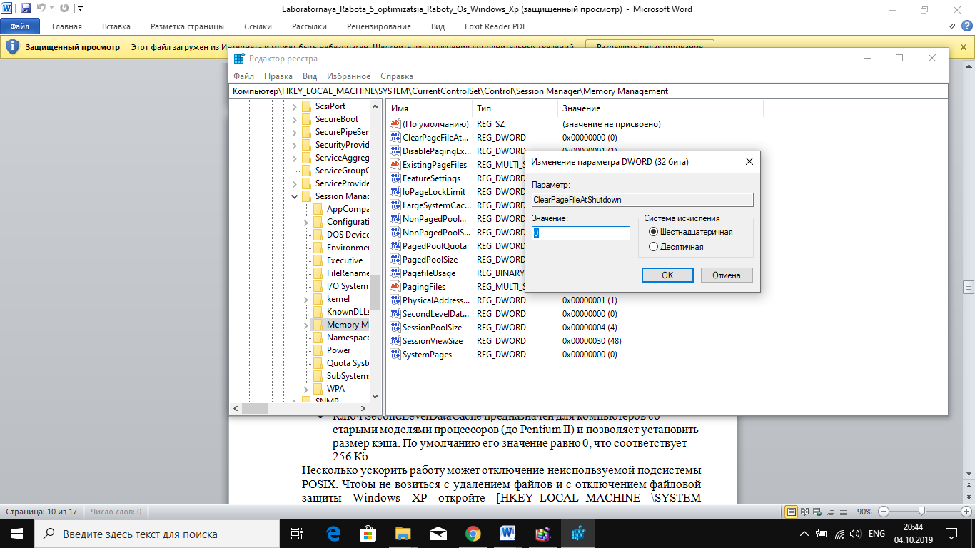

* Ключ DisablePagingExecutive запрещает записывать в файл подкачки коды (драйверы, exe-файлы), всегда оставляя их в физической памяти. Если этой памяти больше 256 Мб, то установка значения в 1 может существенно ускорить работу системы.

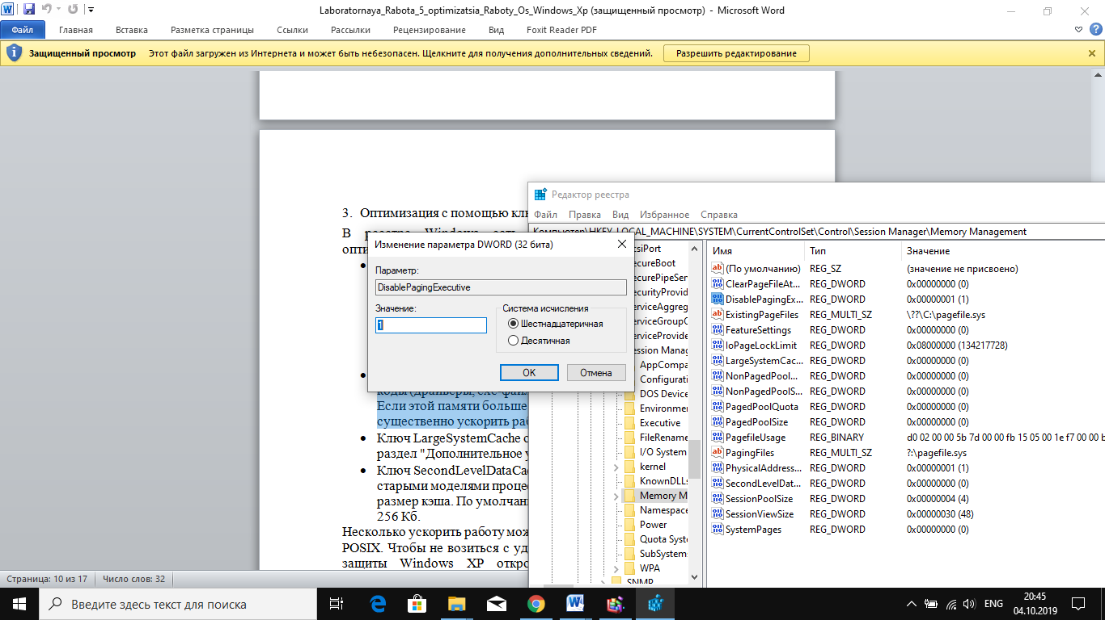

* Ключ LargeSystemCache определяет работы системного кэша (см. раздел "Дополнительное ускорение").

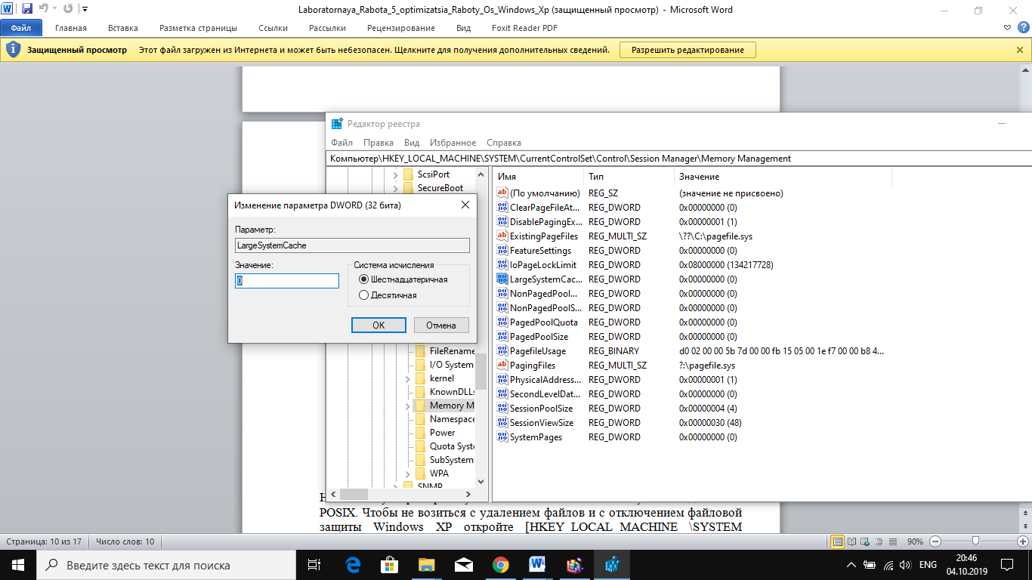

* Ключ SecondLevelDataCache предназначен для компьютеров со старыми моделями процессоров (до Pentium II) и позволяет установить размер кэша. По умолчанию его значение равно 0, что соответствует 256 Кб.

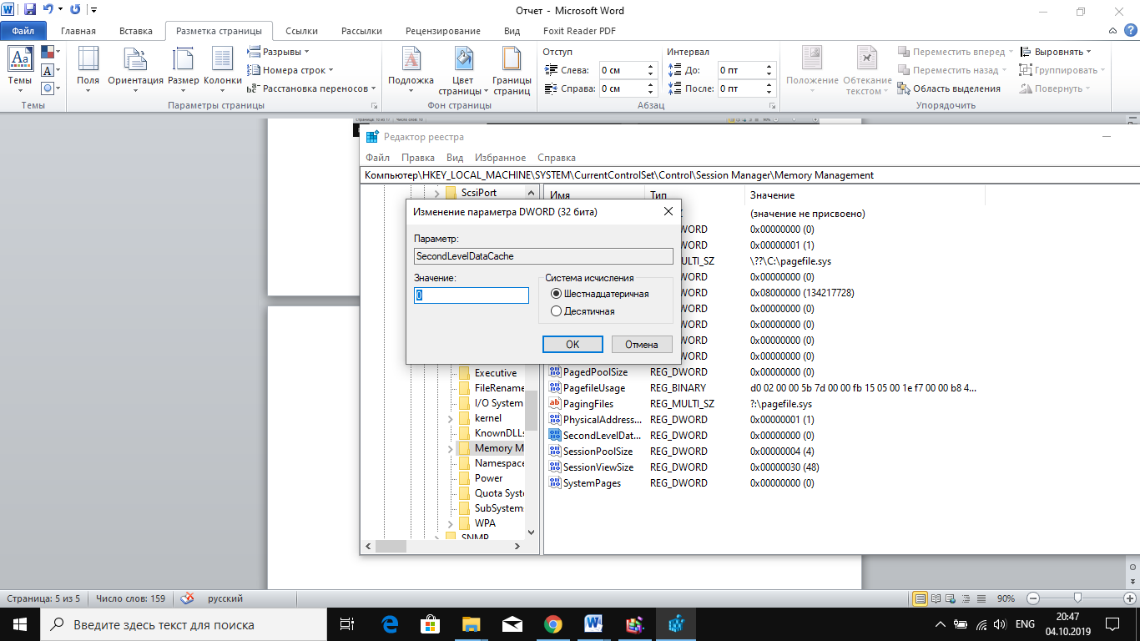

Несколько ускорить работу может отключение неиспользуемой подсистемы POSIX. Чтобы не возиться с удалением файлов и с отключением файловой защиты Windows XP откройте [HKEY_LOCAL_MACHINE \SYSTEM \CurrentControlSet \ControlSessionManager \SubSystems] и удалите строки Optional и Posix.

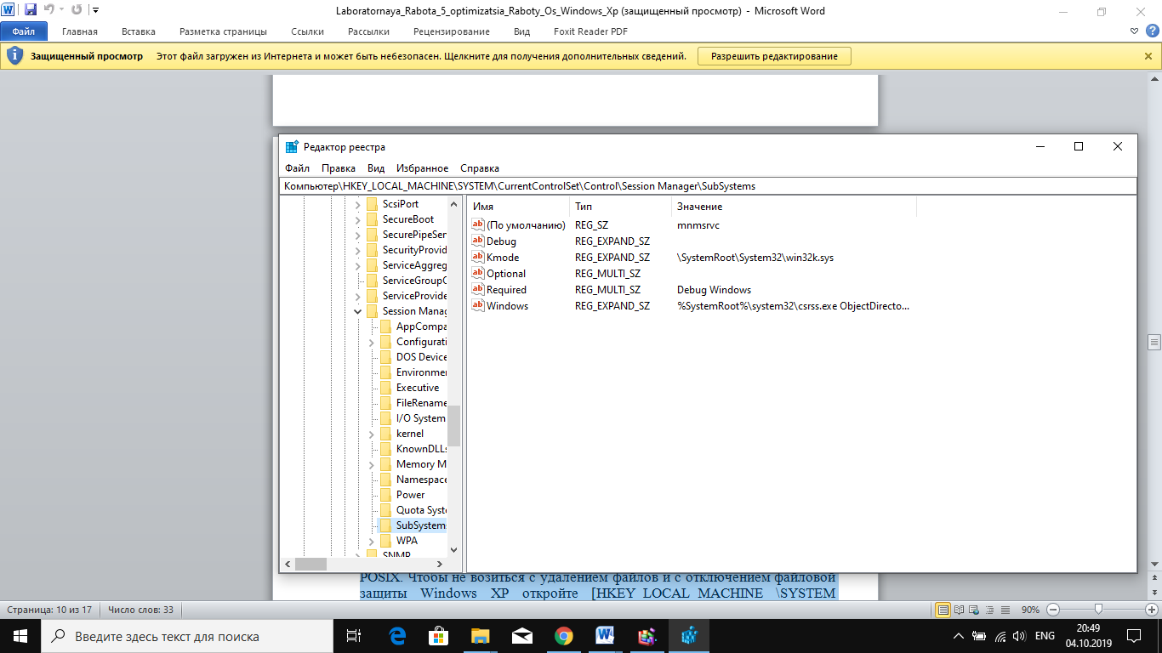

4) Дополнительная оптимизация и оптимизация с помощью специализированного софта:

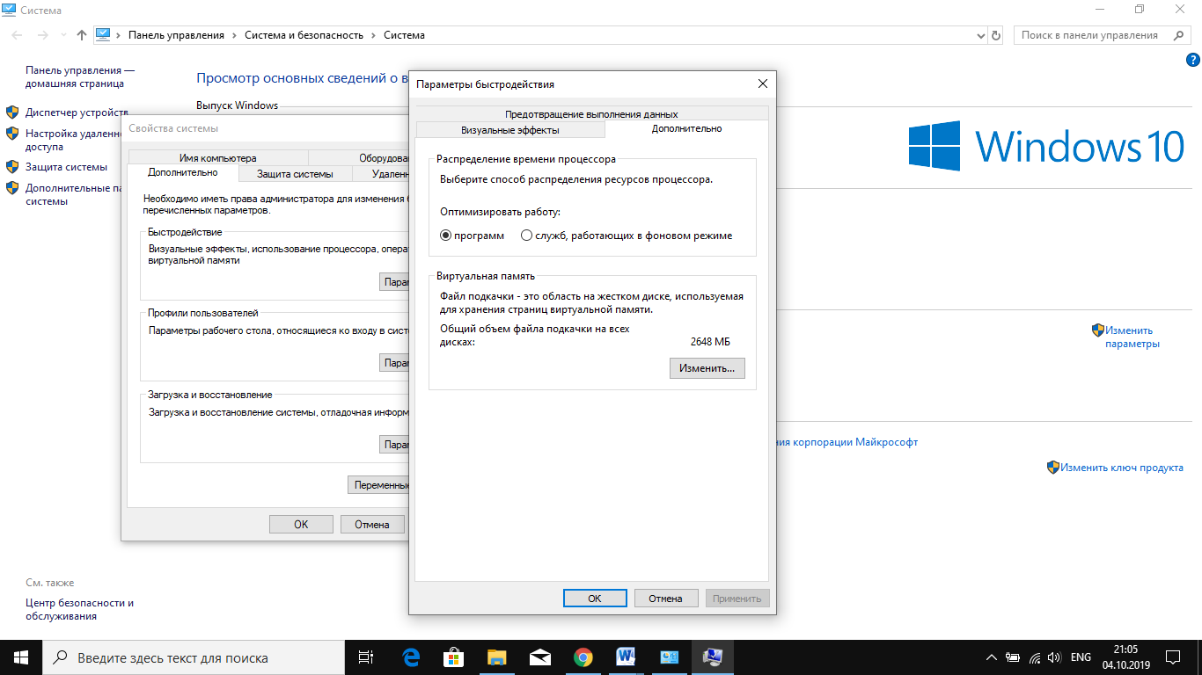

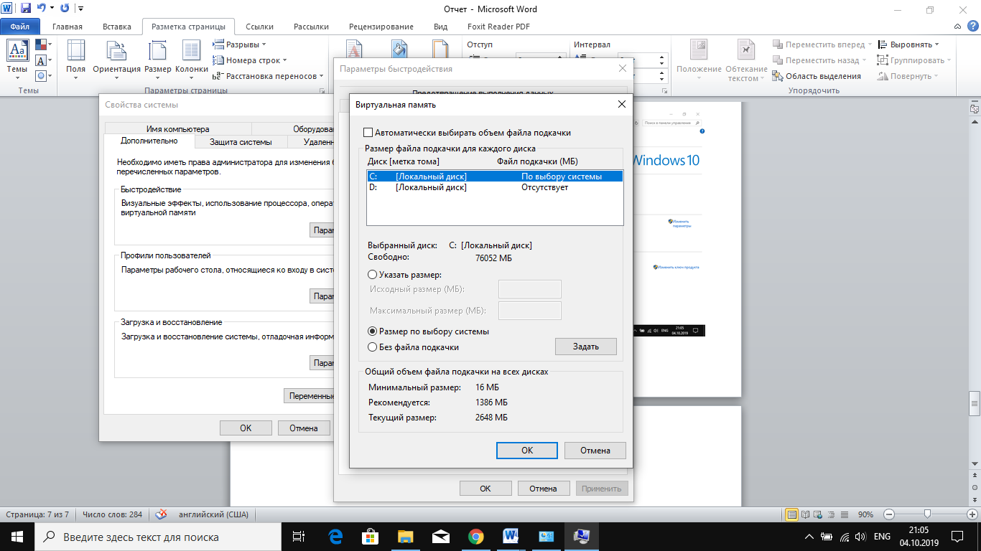

Программа FreeRAM XP:

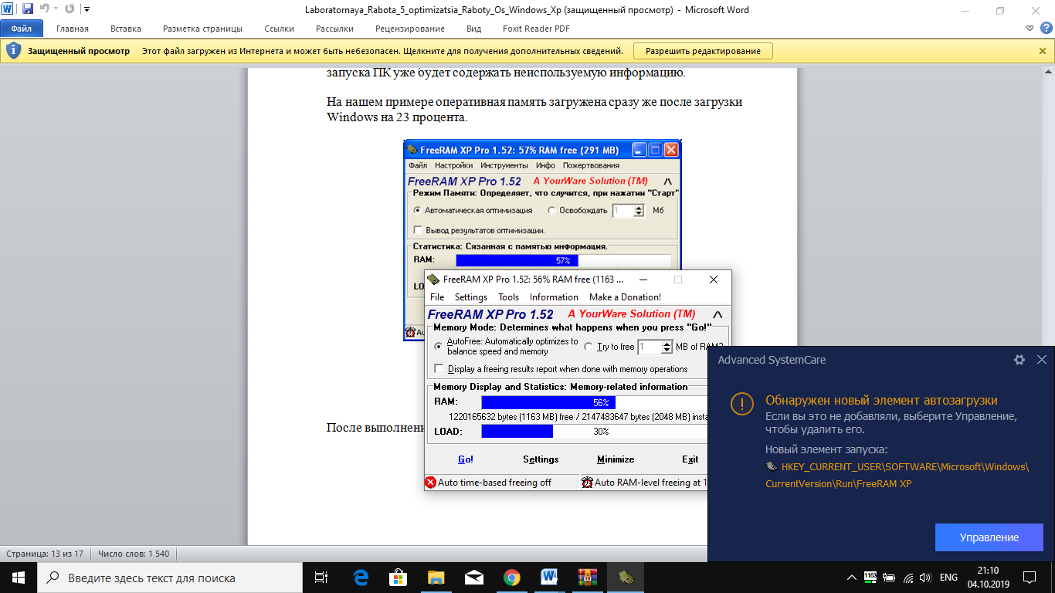

Программа CCleaner:

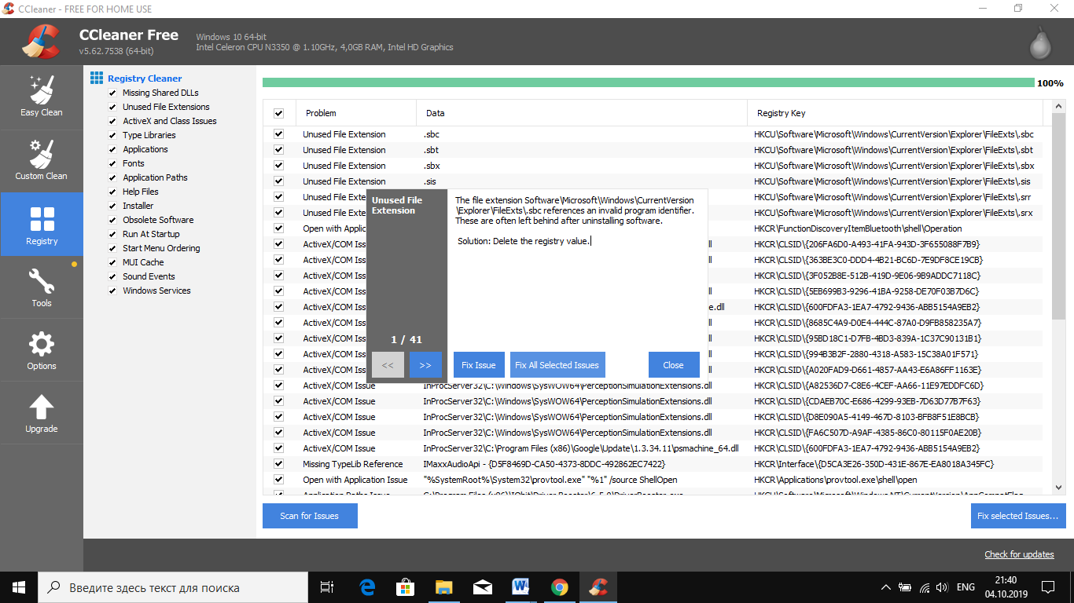

Программа RedCure:

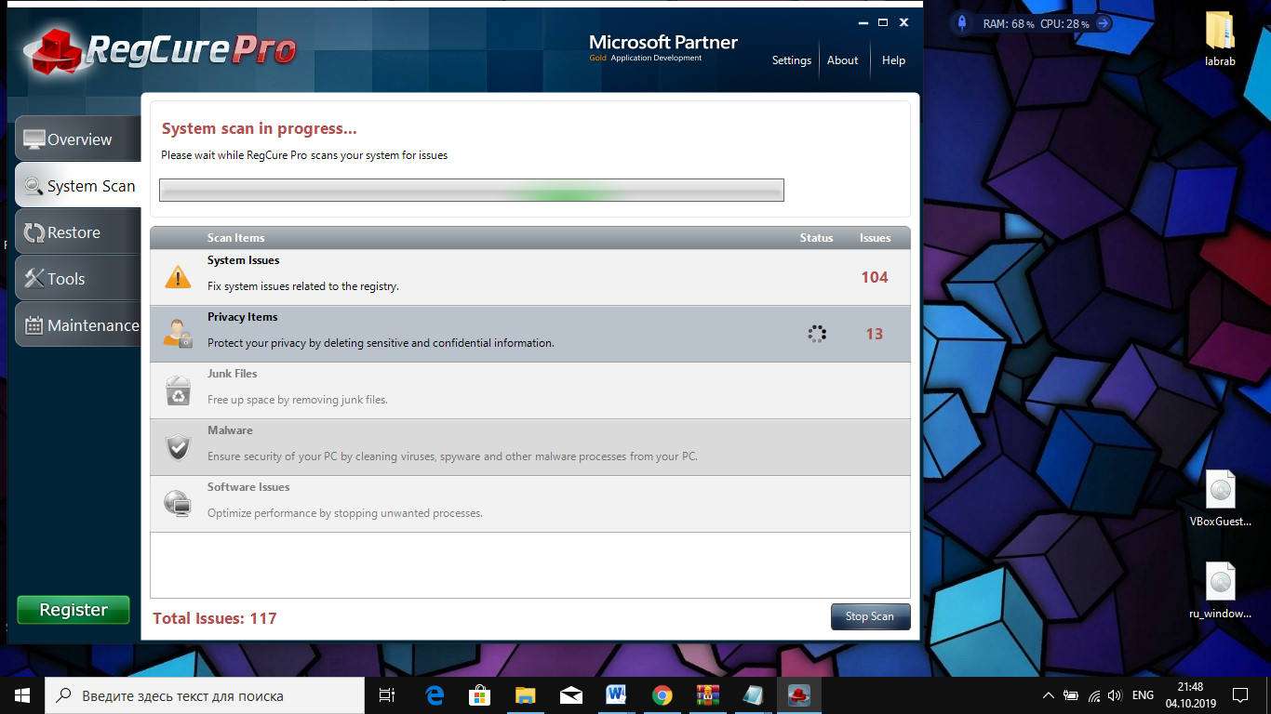

**Контрольные вопросы**

*1) Какие системные папки можно удалять без последствий для ОС?*

Для уменьшения размера, занимаемого Windows XP, можно удалить папку %SystemRoot%\Driver Cache\i386\. Правда, после этого, каждый раз когда вы будете устанавливать новое оборудование, Windows будет запрашивать установочный CD.

Можно также отключить режим System Restore, удалив тем самым информацию из папки System Volume Information. Но данное действие проводить не рекомендую так как при отключении этого режима в системе образуется дыра которая до сих пор не залатана производителями ОС, и которой могут воспользоваться недоброжелатели.

И еще одну папку можно удалить - %SystemRoot%\system32\dllcache\. В ней хранятся защищенные системные файлы, используемые для автоматического восстановления оригиналов в случае их повреждения. По умолчанию размер этой папки - 400 Мб. Он задается в реестре параметром SFCQuota (0xFFFFFFFF), находящимся в ключе HKEY_LOCAL_MACHINE\ SOFTWARE\ Microsoft \Windows NT \CurrentVersion \Winlogon)/. С помощью команды sfc: sfc /cachesize=0 его можно сократить до нуля (или до любого другого желаемого значения).

*2)* *С помощью какой команды мы можем изменить размер системной папки с файлами восстановления?*

Это можно сделать в редакторе реестра RegEdit .

Команда: *Sfc/cachesize=0*

*3) Для чего необходима дефрагментация?*

DOS и версии Windows, не входящие в семейство NT, мало заботятся об оптимизации файловой системы. Это приводит к образованию "дыр" в разных местах дискового пространства при установке и удалении программ. В результате свободные участки, вместо того чтобы образовать один сплошной блок, разбросаны по всему диску. При заполнении свободного пространства файлы тоже оказываются разбросанными по нескольким секторам, что сильно снижает производительность - при обращении к файлу приходится читать не один последовательный участок диска, а несколько, да еще расположенных произвольно.

В Windows NT используется файловая система NTFS, где приняты особые меры для сохранения целостности дискового пространства. Но и они не исключают фрагментации. Поэтому необходимо дефрагментировать жесткий диск.

Регулярность этой процедуры зависит от характера вашей деятельности на компьютере Если вы часто устанавливаете и удаляете программы или постоянно создаете, перемещаете или удаляете файлы, то рекомендуется выполнять дефрагментацию раз в неделю. Если же вы долгое время используете одни и те же приложения, не слишком часто перемещая при этом файлы, то промежуток между дефрагментациями можно увеличить до одного месяца.

*4) Как установить размер файла подкачки?*

Мой компьютер -> Свойства -> Дополнительные параметры системы -> Быстродействие -> Дополнительно

*5) С помощью каких программ можно оптимизировать работу ОС?*

RedCure – для системных ошибок, FreeRAM XP – для оптимизации оперативной памяти, XP-AntiSpy – для «заточки » системы под установленный софт, RegSuprime – для очистки реестра.